天津工业大学VPN使用说明
- Windows、MacOS使用说明
登录https://vpn.tjpu.edu.cn/后会自动弹出界面，点击“安装”下载SSL VPN的插件，若没有自动下载请点击“客户端及使用说明文件下载”，手动下载相应客户端程序。
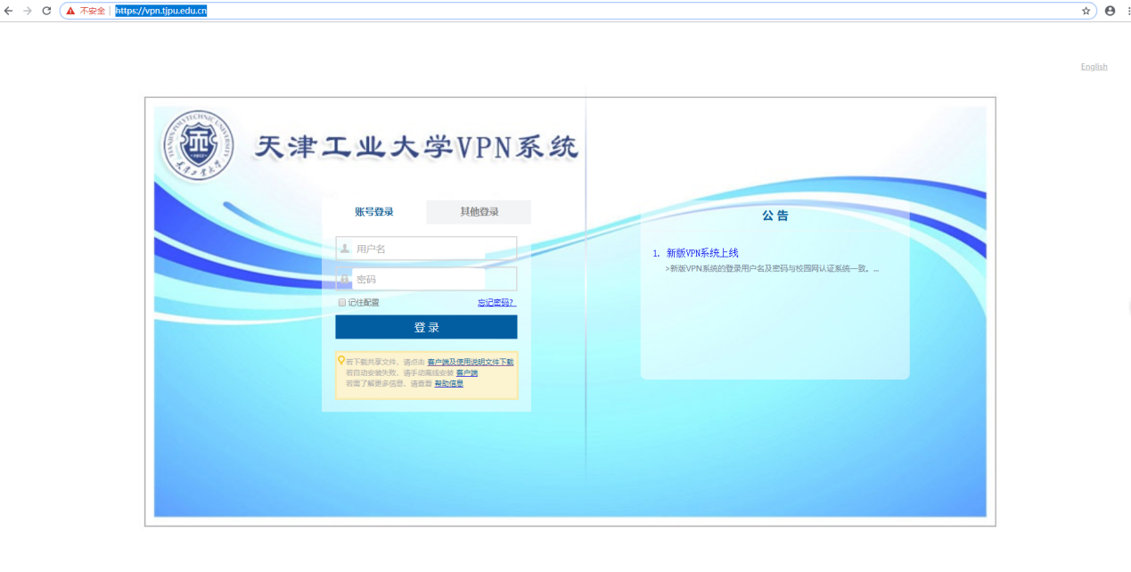
- Android、IOS使用说明
浏览器输入https://vpn.tjpu.edu.cn/后选择下载对应的客户端，具体的使用详情请见客户端及使用说明文档。
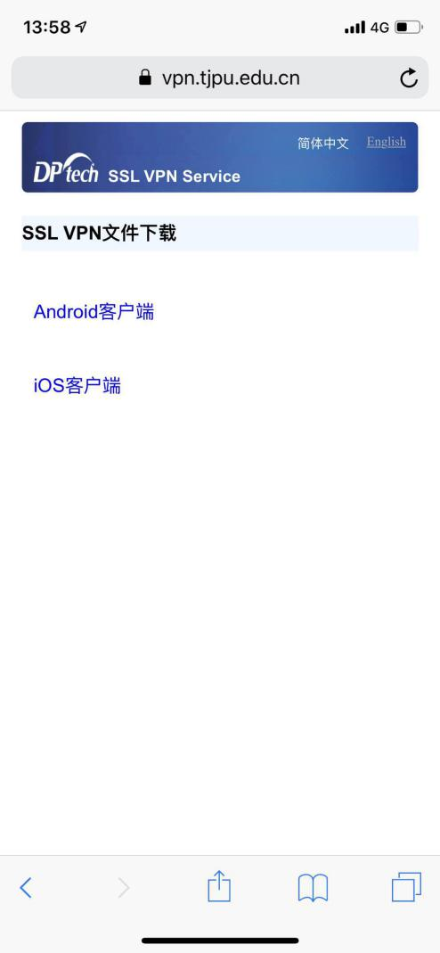
地址输入：https://vpn.tjpu.edu.cn
